
โครงงานพัฒนาระบบฐานข้อมูล
เรื่อง การวิเคราะห์และพัฒนาระบบร้านขายหนังสือและอีบุ๊กออนไลน์
ร้านหนังสือ Lampara Books
จัดทำโดย
นายกานต์นิธิ ยะโส
รหัสนักศึกษา 67332110223-9
อาจารย์ผู้สอน
อาจารย์ประภาส ผ่องสนาม
รายวิชาระบบฐานข้อมูล รหัสวิชา 31-407-102-301
สาขาวิชาวิศวกรรมคอมพิวเตอร์ คณะวิศวกรรมศาสตร์
มหาวิทยาลัยเทคโนโลยีราชมงคลอีสาน วิทยาเขตขอนแก่น
ภาคการศึกษาที่ 1 ปีการศึกษา 2569

บทคัดย่อ
โครงงานพัฒนาระบบฐานข้อมูลร้านขายหนังสือและอีบุ๊กออนไลน์ Lampara Books จัดทำขึ้นเพื่อประยุกต์ใช้ทฤษฎีการออกแบบและการบริหารจัดการระบบฐานข้อมูลเชิงสัมพันธ์ ภายใต้เกณฑ์มาตรฐานของรายวิชาระบบฐานข้อมูล รหัสวิชา 31-407-102-301 โดยเน้นการพัฒนาระบบจำหน่ายหนังสือดิจิทัลที่มีความรัดกุม ถูกต้องตามหลักการจัดรูปแบบบรรทัดฐานขั้นที่ 3 หรือ 3NF และมีความปลอดภัยในการส่งมอบสินค้าดิจิทัลในระดับข้อมูลจริง
ระบบได้รับการออกแบบฐานข้อมูลครอบคลุมกระบวนการขายครบวงจรจำนวนทั้งสิ้น 9 ตาราง ได้แก่ ตารางบทบาทผู้ใช้ roles, ข้อมูลสมาชิกและผู้ดูแลระบบ users, ข้อมูลผู้แต่ง authors, หมวดหมู่หนังสือ categories, รายการหนังสือ books, คำสั่งซื้อหลัก orders, รายการย่อยในคำสั่งซื้อ order_items, ข้อมูลการชำระเงินและสลิป payments, และสิทธิ์โทเค็นการดาวน์โหลดปลอดภัย download_links มีการกำหนดข้อกำหนดบูรณภาพข้อมูลอย่างสมบูรณ์ ได้แก่ คีย์หลัก คีย์นอก ข้อกำหนดห้ามว่าง ข้อกำหนดห้ามซ้ำ และข้อกำหนดตรวจสอบเงื่อนไข เพื่อป้องกันข้อมูลผิดรูปและรองรับข้อมูลธุรกรรมได้อย่างมีประสิทธิภาพ
ระบบทำงานร่วมกับฐานข้อมูล PostgreSQL บนระบบคลาวด์ Supabase ผ่านเว็บแอปพลิเคชัน Next.js 16 และ TypeScript มีการรักษาความปลอดภัยด้วยเงื่อนไขสิทธิ์: สมาชิกทั่วไปไม่สามารถเข้าถึงหน้าหลังบ้านได้ด้วยหน้าแจ้งเตือน 403 Forbidden และคำสั่งซื้อที่ยังไม่ได้รับการยืนยันการชำระเงินจะไม่สามารถเปิดดาวน์โหลดหนังสือได้เด็ดขาด นอกจากนี้ ยังได้พัฒนาคำสั่งสืบค้น SQL ขั้นสูงสำหรับจัดทำรายงานวิเคราะห์ธุรกิจ 4 ด้าน ตอบโจทย์การบริหารจัดการยอดขาย สินค้าขายดี หมวดหมู่ยอดนิยม และมูลค่าสะสมของลูกค้า พร้อมทั้งส่งออกเป็นไฟล์ CSV มาตรฐาน UTF-8 BOM ที่รองรับภาษาไทยใน Microsoft Excel ได้อย่างสมบูรณ์
คำสำคัญ: ระบบฐานข้อมูล, ร้านขายอีบุ๊กออนไลน์, รูปแบบบรรทัดฐาน 3NF, PostgreSQL, Supabase, Next.js, การควบคุมสิทธิ์ตามบทบาท

สารบัญ
เรื่อง หน้า
บทคัดย่อ ก
สารบัญ ข
สารบัญตาราง ค
สารบัญภาพ ง
บทที่ 1 บทนำและวัตถุประสงค์ของโครงงาน 1
1.1 ที่มาและความสำคัญของปัญหา 1
1.2 วัตถุประสงค์ของโครงงาน 1
1.3 ขอบเขตของระบบ 1
1.4 เครื่องมือและเทคโนโลยีที่ใช้พัฒนา 2
บทที่ 2 การวิเคราะห์และออกแบบฐานข้อมูล 3
2.1 ผังความสัมพันธ์ข้อมูล ER Diagram 4
2.2 การจัดรูปแบบบรรทัดฐานระดับ 3NF 5
2.3 พจนานุกรมข้อมูลทั้ง 9 ตาราง 5
บทที่ 3 การสร้างฐานข้อมูลและข้อกำหนดบูรณภาพข้อมูล 9
3.1 คำสั่งสร้างตาราง DDL บน Supabase PostgreSQL 11
3.2 ข้อกำหนดบูรณภาพข้อมูล 11
3.3 ข้อมูลตัวอย่างสำหรับทดสอบระบบ 12
บทที่ 4 รายงานวิเคราะห์ข้อมูลเชิงลึก 4 ด้าน 11
4.1 รายงานที่ 1: ยอดขายตามช่วงเวลา 13
4.2 รายงานที่ 2: หนังสือ E-Book ขายดีที่สุด 5 อันดับแรก 13
4.3 รายงานที่ 3: ยอดขายตามหมวดหมู่หนังสือ 14
4.4 รายงานที่ 4: พฤติกรรมลูกค้าและยอดซื้อสะสม 15
บทที่ 5 การพัฒนาเว็บแอปพลิเคชันและการควบคุมสิทธิ์การเข้าถึง 15
5.1 สถาปัตยกรรมระบบและความปลอดภัยการเข้าสู่ระบบ 17
5.2 การแก้ไขข้อมูลส่วนตัวและการยืนยันบัญชีธนาคาร 17
5.3 การควบคุมสิทธิ์การเข้าถึงตามบทบาทผู้ใช้ 18
5.4 การจัดการหมวดหมู่และการจัดการร้านค้าหลังบ้าน 19
5.5 หน้าจอรายงานวิเคราะห์ธุรกิจและการส่งออกไฟล์ CSV 19
บทที่ 6 แผนการทดสอบและประกันคุณภาพระบบ 19
บทที่ 7 การประยุกต์ใช้ปัญญาประดิษฐ์ในการพัฒนา 20
7.1 บันทึกคำสั่งและประวัติการใช้งาน AI 22
7.2 ข้อเสนอแนะของ AI ที่ตัดสินใจปฏิเสธ 22
7.3 จริยธรรมการคุ้มครองข้อมูลส่วนบุคคล 23
บทที่ 8 สรุปผลการดำเนินงานและข้อเสนอแนะ 22
8.1 สรุปผลสัมฤทธิ์ของโครงงาน 24
8.2 ข้อเสนอแนะในการพัฒนาต่อยอด 24
ภาคผนวก 25
ภาคผนวก ก: รายการตรวจสอบความพร้อมก่อนส่งงาน 25
ภาคผนวก ข: การเชื่อมโยงโครงงานกับวิชาวิศวกรรมซอฟต์แวร์ 25

สารบัญตาราง
ตารางที่ หน้า
ตารางที่ 1.1 เครื่องมือและเทคโนโลยีที่ใช้พัฒนา 2
ตารางที่ 2.1 ตาราง roles: สิทธิ์และบทบาทผู้ใช้งาน 5
ตารางที่ 2.2 ตาราง users: ข้อมูลสมาชิกและผู้ดูแลระบบ 6
ตารางที่ 2.3 ตาราง authors: ข้อมูลผู้แต่ง 7
ตารางที่ 2.4 ตาราง categories: หมวดหมู่หนังสือ 7
ตารางที่ 2.5 ตาราง books: ข้อมูลหนังสือดิจิทัล E-Book 7
ตารางที่ 2.6 ตาราง orders: ข้อมูลคำสั่งซื้อหลัก 8
ตารางที่ 2.7 ตาราง order_items: รายการสินค้าในคำสั่งซื้อ 9
ตารางที่ 2.8 ตาราง payments: ข้อมูลการชำระเงินและสลิปหลักฐาน 9
ตารางที่ 2.9 ตาราง download_links: สิทธิ์และโทเค็นดาวน์โหลดปลอดภัย 9
ตารางที่ 4.1 สรุปยอดขายตามช่วงเวลาแต่ละเดือน 13
ตารางที่ 4.2 สรุป E-Book ขายดีที่สุด 5 อันดับแรก 14
ตารางที่ 4.3 สรุปยอดขายตามหมวดหมู่หนังสือ 14
ตารางที่ 4.4 สรุปพฤติกรรมลูกค้าและยอดซื้อสะสม 15
ตารางที่ 6.1 ตารางผลการทดสอบกรณีทดสอบทั้ง 8 กรณี 21
ตารางที่ 7.1 บันทึกประวัติการใช้งาน AI ในการพัฒนา 22

สารบัญภาพ
ภาพที่ หน้า
ภาพที่ 2.1 ผังความสัมพันธ์ข้อมูล ER Diagram ทั้ง 9 ตาราง 5
ภาพที่ 5.1 หน้าต่างเข้าสู่ระบบและสมัครสมาชิกแบบ Email และ Password 17
ภาพที่ 5.2 หน้าต่างแก้ไขข้อมูลส่วนตัวและระบุบัญชีธนาคารยืนยันตัวตน 17
ภาพที่ 5.3 แถบเมนูด้านบนของผู้ใช้ทั่วไปที่ซ่อนปุ่มหลังบ้าน 18
ภาพที่ 5.4 ระบบความปลอดภัยแสดงหน้า 403 Forbidden เมื่อไม่ใช่แอดมิน 18
ภาพที่ 5.5 แถบเมนูด้านบนของสิทธิ์ผู้ดูแลระบบที่แสดงปุ่มหลังบ้าน 18
ภาพที่ 5.6 หน้าต่างจัดการหมวดหมู่หนังสือในระบบหลังบ้าน 19
ภาพที่ 5.7 หน้าจอรายงานวิเคราะห์ธุรกิจ 4 ด้าน พร้อมปุ่มส่งออกไฟล์ CSV 19

บทที่ 1
บทนำและวัตถุประสงค์ของโครงงาน
1.1 ที่มาและความสำคัญของปัญหา
ในยุคเศรษฐกิจดิจิทัล หนังสืออิเล็กทรอนิกส์หรือ E-Book ได้กลายเป็นช่องทางการเผยแพร่และอ่านหนังสือที่ได้รับความนิยมอย่างแพร่หลาย เนื่องจากผู้บริโภคสามารถสั่งซื้อและดาวน์โหลดไปอ่านได้ทันทีทุกที่ทุกเวลา อย่างไรก็ดี สถาปัตยกรรมระบบสำหรับร้านขายสินค้าดิจิทัลมีความแตกต่างอย่างมีนัยสำคัญจากร้านค้าสินค้าที่จับต้องได้ กล่าวคือ สินค้าดิจิทัลไม่มีการจำกัดจำนวนสินค้าคงเหลือทางกายภาพ แต่ต้องการระบบรักษาความปลอดภัยในการส่งมอบไฟล์ที่มีความเข้มงวดสูง เพื่อให้มั่นใจว่าเฉพาะคำสั่งซื้อที่ชำระเงินถูกต้องแล้วเท่านั้นจึงจะได้รับสิทธิ์เข้าถึงเนื้อหา และป้องกันการนำลิงก์ดาวน์โหลดไปแชร์ต่อสาธารณะ
ด้วยเหตุนี้ การออกแบบโครงสร้างฐานข้อมูลที่มีความสัมพันธ์ถูกต้องตามหลักการจัดรูปแบบบรรทัดฐาน และมีกลไกตรวจสอบเงื่อนไขในระดับ Schema จึงเป็นหัวใจสำคัญอย่างยิ่งในการทำให้ระบบทำงานได้อย่างมั่นคง ปราศจากข้อมูลผิดรูป และรองรับการนำข้อมูลธุรกรรมมาประมวลผลเป็นรายงานวิเคราะห์เพื่อสนับสนุนการตัดสินใจเชิงธุรกิจได้อย่างมีประสิทธิภาพ
1.2 วัตถุประสงค์ของโครงงาน
1. เพื่อออกแบบและพัฒนาฐานข้อมูลเชิงสัมพันธ์สำหรับระบบร้านค้า E-Book ที่ถูกต้องตามหลักการ 3NF
2. เพื่อสร้างระบบเว็บแอปพลิเคชันต้นแบบที่เชื่อมโยงกับฐานข้อมูล PostgreSQL บนระบบคลาวด์ Supabase ได้จริง
3. เพื่อจำลองเส้นทางการใช้งานของลูกค้า และระบบบริหารจัดการหลังบ้านของผู้ดูแลระบบ
4. เพื่อเขียนคำสั่ง SQL สืบทอดรายงานวิเคราะห์ข้อมูลเชิงลึก 4 หัวข้อ และสร้างฟังก์ชันส่งออกข้อมูลเป็นไฟล์ CSV สำหรับผู้บริหาร
5. เพื่อประยุกต์ใช้เครื่องมือปัญญาประดิษฐ์ในการออกแบบและแก้ปัญหาอย่างมีความรับผิดชอบ โปร่งใส และตรวจสอบได้

1.3 ขอบเขตของระบบ
ระบบประกอบด้วย 2 ส่วนหลักตามข้อกำหนด ดังนี้:
ก) ขอบเขตส่วนหน้าร้านสำหรับลูกค้า:
• ระบบสมาชิก: สมัครสมาชิก เข้าสู่ระบบ แก้ไขข้อมูลพื้นฐาน ชื่อ เบอร์โทร อีเมล และระบุบัญชีธนาคารเพื่อยืนยันตัวตน
• แคตตาล็อกหนังสือ: ค้นหาด้วยชื่อเรื่องหรือคำสำคัญ กรองตามหมวดหมู่ แสดงรายละเอียดราคา ภาพปก และสถานะเปิดขาย
• ตะกร้าสินค้า: ปรับจำนวนหนังสือ ลบรายการ และคำนวณราคาสุทธิแบบเรียลไทม์
• การสั่งซื้อและชำระเงินจำลอง: กรอกข้อมูลผู้สั่ง แนบสลิปโอนเงินจำลอง และตรวจสอบความถูกต้องของข้อมูล
• การดาวน์โหลด E-Book ปลอดภัย: เปิดลิงก์ดาวน์โหลดเฉพาะคำสั่งซื้อที่ได้รับการอนุมัติแล้วเท่านั้น โดยจำกัดสิทธิ์ดาวน์โหลดสูงสุด 5 ครั้งและมีวันหมดอายุ
ข) ขอบเขตส่วนหลังบ้านสำหรับผู้ดูแลระบบ:
• ระบบรักษาความปลอดภัยสิทธิ์เข้าถึง: ซ่อนปุ่มหลังบ้านจากลูกค้า และมี Route Guard บล็อก URL ด้วยหน้า 403 Forbidden
• การจัดการหนังสือ: เพิ่มหนังสือใหม่ แก้ไขข้อมูลราคา รายละเอียด ลิงก์ดาวน์โหลด และสลับสถานะเปิดหรือปิดการขาย
• การจัดการหมวดหมู่: เพิ่มและแก้ไขหมวดหมู่หนังสือ
• การจัดการคำสั่งซื้อ: ค้นหา ตรวจสอบหลักฐานสลิป และกดอนุมัติเพื่อเปิดสิทธิ์ดาวน์โหลด หรือกดยกเลิกคำสั่งซื้อ
• การจัดการสมาชิก: ดูข้อมูลสมาชิกและสลับบทบาทผู้ใช้ระหว่างแอดมินและลูกค้า
• รายงานวิเคราะห์: แสดงผลข้อมูลสด 4 ด้าน และส่งออกเป็นไฟล์ CSV มาตรฐาน UTF-8 BOM

1.4 เครื่องมือและเทคโนโลยีที่ใช้พัฒนา
ตารางที่ 1.1 เครื่องมือและเทคโนโลยีที่ใช้พัฒนา
องค์ประกอบ | เทคโนโลยีที่เลือกใช้ | บทบาทและความเหมาะสม
ระบบจัดการฐานข้อมูล | PostgreSQL บน Supabase Cloud | ฐานข้อมูลเชิงสัมพันธ์มาตรฐานสากล รองรับ ACID, Constraints, JSON, Indexes และความปลอดภัยสูง
เว็บเฟรมเวิร์กส่วนหน้า | Next.js 16 และ React 19 | เฟรมเวิร์กสมัยใหม่ ให้ความเร็วสูง มีระบบ Server Component และ Routing ปลอดภัย
ภาษาโปรแกรม | TypeScript | ระบบ Type-Safe ป้องกันข้อผิดพลาดของข้อมูล เชื่อมโยง Data Types ตรงกับ Schema
การตกแต่งและจัดวางหน้าเว็บ | Tailwind CSS | ออกแบบ UI ทันสมัย สะอาดตา ด้วยแนวคิดมินิมอล อ่านง่าย สบายตา
ชุดไอคอนและสัญลักษณ์ | Lucide Icons | ไอคอนมาตรฐานแบบมินิมอล ช่วยให้ผู้ใช้เข้าใจสถานะของระบบได้อย่างชัดเจน

บทที่ 2
การวิเคราะห์และออกแบบฐานข้อมูล
2.1 ผังความสัมพันธ์ข้อมูล ER Diagram
ฐานข้อมูลประกอบด้วย 9 ตารางที่มีความสัมพันธ์กันอย่างชัดเจนตามหลักการออกแบบฐานข้อมูลเชิงสัมพันธ์:
1. roles (1) <---> (N) users : บทบาทหนึ่งบทบาทกำหนดให้กับผู้ใช้ได้หลายคน
2. users (1) <---> (N) orders : สมาชิกหนึ่งคนสามารถมีประวัติคำสั่งซื้อได้หลายคำสั่งซื้อ
3. authors (1) <---> (N) books : ผู้แต่งหนึ่งท่านมีผลงานหนังสือได้หลายเล่ม
4. categories (1) <---> (N) books : หมวดหมู่หนึ่งหมวดหมู่บรรจุหนังสือได้หลายเล่ม
5. orders (1) <---> (N) order_items : คำสั่งซื้อหนึ่งออเดอร์มีรายการหนังสือย่อยได้หลายรายการ
6. books (1) <---> (N) order_items : หนังสือหนึ่งเล่มสามารถถูกสั่งซื้อในรายการย่อยได้หลายออเดอร์
7. orders (1) <---> (1) payments : คำสั่งซื้อหนึ่งรายการมีการแจ้งชำระเงินและสลิปหลักฐานคู่กัน 1 ชุด
8. orders (1) <---> (N) download_links : คำสั่งซื้อที่อนุมัติแล้วจะสร้างสิทธิ์ดาวน์โหลดตามจำนวนเล่มที่ซื้อ
9. books (1) <---> (N) download_links : หนังสือแต่ละเล่มเชื่อมโยงกับโทเค็นดาวน์โหลดของลูกค้าแต่ละออเดอร์
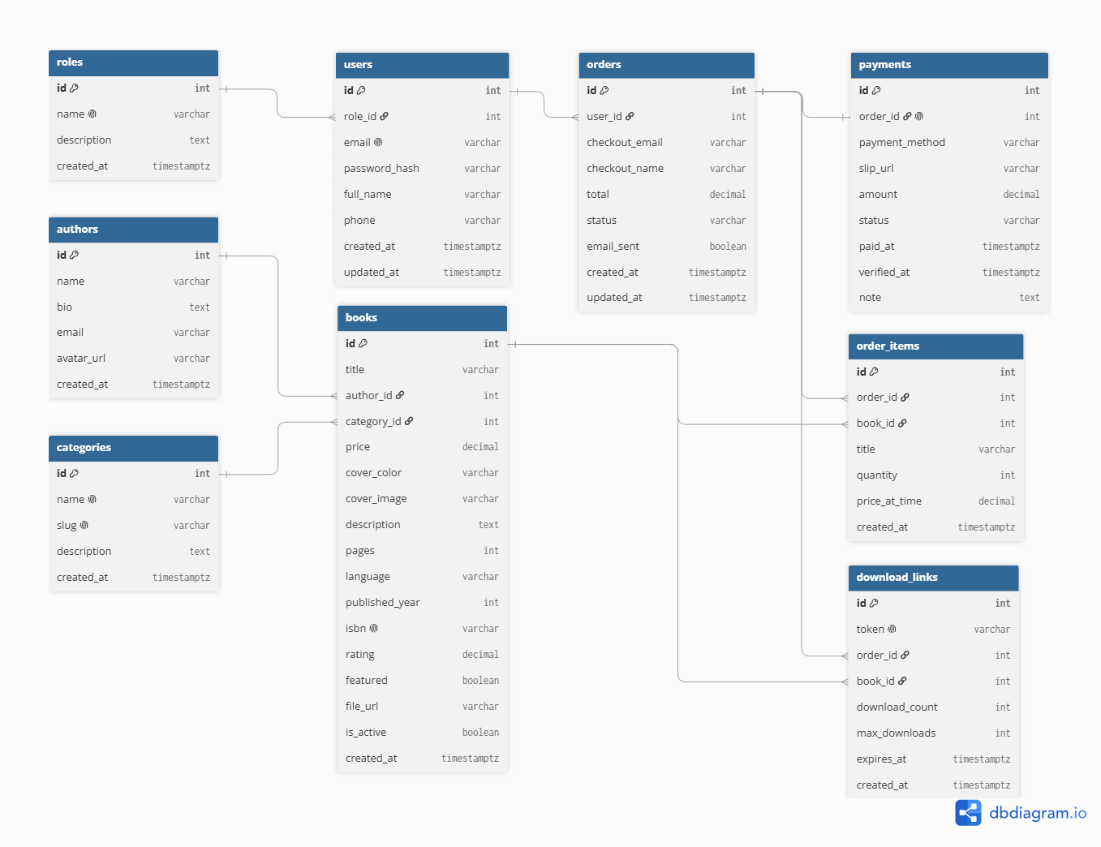
ภาพที่ 2.1: ผังความสัมพันธ์ข้อมูล ER Diagram ทั้ง 9 ตาราง
2.2 การจัดรูปแบบบรรทัดฐานระดับ 3NF
การปรับโครงสร้างฐานข้อมูลดำเนินการตามหลัก Normalization อย่างเคร่งครัดเป็น 4 ลำดับขั้น:
1. รูปแบบก่อนการจัดรูป (UNF): โครงสร้างเดิมก่อนจัดรูป เก็บข้อมูลการสั่งซื้อ ชื่อลูกค้า รายการหนังสือ ผู้แต่ง หมวดหมู่ และราคาไว้ในตารางรวมเพียงตารางเดียว เกิดปัญหาข้อมูลซ้ำซ้อนและชุดข้อมูลซ้ำ
2. รูปแบบบรรทัดฐานขั้นที่ 1 (1NF): ขจัดชุดข้อมูลซ้ำ โดยทำให้ทุกคอลัมน์เป็นค่าเดี่ยวที่ไม่สามารถแบ่งย่อยได้อีก และกำหนดคีย์หลักชัดเจนในทุกแถว
3. รูปแบบบรรทัดฐานขั้นที่ 2 (2NF): ขจัด Partial Functional Dependency โดยแยกตาราง authors และ categories ออกจาก books เพื่อให้ฟิลด์ทุกตัวขึ้นตรงกับคีย์หลัก books.id ทั้งหมด และแยกตาราง order_items โดยบันทึกราคา ณ วันที่ซื้อ price_at_time
4. รูปแบบบรรทัดฐานขั้นที่ 3 (3NF): ขจัด Transitive Functional Dependency ที่ขึ้นต่อกันเองโดยไม่ผ่านคีย์หลัก โดยแยกตารางสิทธิ์ roles ออกจาก users, แยกการชำระเงิน payments ออกจาก orders, และแยกโทเค็นความปลอดภัย download_links ออกจาก orders

2.3 พจนานุกรมข้อมูลทั้ง 9 ตาราง
ตารางที่ 2.1 ตาราง roles: สิทธิ์และบทบาทผู้ใช้งาน
ชื่อฟิลด์ | ชนิดข้อมูล | ข้อกำหนด | คำอธิบายความหมาย
id | SERIAL | PRIMARY KEY | รหัสบทบาท (1 = Admin, 2 = Customer)
name | VARCHAR(50) | UNIQUE, NOT NULL | ชื่อบทบาทผู้ใช้งาน
description | TEXT | NULL | คำอธิบายขอบเขตหน้าที่ความรับผิดชอบ
created_at | TIMESTAMPTZ | DEFAULT CURRENT_TIMESTAMP | วันและเวลาที่บันทึกบทบาท

ตารางที่ 2.2 ตาราง users: ข้อมูลสมาชิกและผู้ดูแลระบบ
ชื่อฟิลด์ | ชนิดข้อมูล | ข้อกำหนด | คำอธิบายความหมาย
id | SERIAL | PRIMARY KEY | รหัสผู้ใช้งาน
role_id | INT | FK -> roles(id) RESTRICT | รหัสบทบาทผู้ใช้
email | VARCHAR(255) | UNIQUE, NOT NULL | อีเมลสำหรับเข้าสู่ระบบและรับใบเสร็จ
password_hash | VARCHAR(255) | NOT NULL | รหัสผ่านที่เข้ารหัสความปลอดภัย
full_name | VARCHAR(150) | NOT NULL | ชื่อและนามสกุลจริงของผู้ใช้
phone | VARCHAR(30) | NULL | เบอร์โทรศัพท์ติดต่อ
bank_account_name | VARCHAR(150) | NULL | ชื่อบัญชีธนาคารสำหรับยืนยันตัวตนสั่งซื้อ
bank_account_number | VARCHAR(50) | NULL | เลขที่บัญชีธนาคารของผู้ใช้
bank_name | VARCHAR(100) | NULL | ธนาคารหรือผู้ให้บริการชำระเงิน
created_at | TIMESTAMPTZ | DEFAULT CURRENT_TIMESTAMP | วันและเวลาที่ลงทะเบียน
updated_at | TIMESTAMPTZ | DEFAULT CURRENT_TIMESTAMP | วันและเวลาที่แก้ไขข้อมูลล่าสุด

ตารางที่ 2.3 ตาราง authors: ข้อมูลผู้แต่ง
ชื่อฟิลด์ | ชนิดข้อมูล | ข้อกำหนด | คำอธิบายความหมาย
id | SERIAL | PRIMARY KEY | รหัสผู้แต่ง
name | VARCHAR(150) | NOT NULL | ชื่อ-นามสกุล หรือนามปากกาผู้แต่ง
bio | TEXT | NULL | ประวัติและผลงานโดยย่อ
email | VARCHAR(255) | NULL | อีเมลติดต่อผู้แต่ง
avatar_url | VARCHAR(500) | NULL | ลิงก์รูปภาพประจำตัวผู้แต่ง
created_at | TIMESTAMPTZ | DEFAULT CURRENT_TIMESTAMP | วันและเวลาที่บันทึกข้อมูล

ตารางที่ 2.4 ตาราง categories: หมวดหมู่หนังสือ
ชื่อฟิลด์ | ชนิดข้อมูล | ข้อกำหนด | คำอธิบายความหมาย
id | SERIAL | PRIMARY KEY | รหัสหมวดหมู่
name | VARCHAR(100) | UNIQUE, NOT NULL | ชื่อหมวดหมู่หนังสือภาษาไทย
slug | VARCHAR(100) | UNIQUE, NOT NULL | คีย์อ้างอิง URL Slug ภาษาอังกฤษ
description | TEXT | NULL | คำอธิบายเกี่ยวกับหมวดหมู่
created_at | TIMESTAMPTZ | DEFAULT CURRENT_TIMESTAMP | วันและเวลาที่สร้างหมวดหมู่

ตารางที่ 2.5 ตาราง books: ข้อมูลหนังสือดิจิทัล E-Book
ชื่อฟิลด์ | ชนิดข้อมูล | ข้อกำหนด | คำอธิบายความหมาย
id | SERIAL | PRIMARY KEY | รหัสหนังสือ
title | VARCHAR(255) | NOT NULL | ชื่อเรื่องหนังสือ
author_id | INT | FK -> authors(id)  SET NULL | รหัสผู้แต่ง
category_id | INT | FK -> categories(id)  SET NULL | รหัสหมวดหมู่
price | DECIMAL(10,2) | NOT NULL, CHECK  (price >= 0) | ราคาจำหน่ายสุทธิต่อเล่ม (บาท)
cover_color | VARCHAR(20) | DEFAULT '#2F5D50' | โทนสีปกจำลองของระบบ
description | TEXT | NULL | เรื่องย่อและรายละเอียดเนื้อหา
pages | INT | CHECK (pages >= 0) | จำนวนหน้าทั้งหมด
isbn | VARCHAR(30) | UNIQUE, NULL | เลขมาตรฐานสากลประจำ  หนังสือ
is_active | BOOLEAN | DEFAULT TRUE | สถานะพร้อมขาย  (true=เปิด, false=ปิด)
file_url | VARCHAR(500) | NULL | เส้นทางไฟล์ PDF ตัวอย่าง

ตารางที่ 2.6 ตาราง orders: ข้อมูลคำสั่งซื้อหลัก
ชื่อฟิลด์ | ชนิดข้อมูล | ข้อกำหนด | คำอธิบายความหมาย
id | SERIAL | PRIMARY KEY | รหัสคำสั่งซื้อ
user_id | INT | FK -> users(id) SET NULL | รหัสสมาชิกผู้สั่งซื้อ
checkout_email | VARCHAR(255) | NOT NULL | อีเมลผู้รับลิงก์ดาวน์โหลดและใบเสร็จ
checkout_name | VARCHAR(150) | NOT NULL | ชื่อผู้สั่งซื้อ
total | DECIMAL(10,2) | NOT NULL, CHECK  (total >= 0) | ยอดรวมสุทธิที่ต้องชำระ (บาท)
status | VARCHAR(30) | CHECK (status IN (...)) | สถานะคำสั่งซื้อ
email_sent | BOOLEAN | DEFAULT TRUE | สถานะการจัดส่งอีเมลแจ้งลูกค้า
created_at | TIMESTAMPTZ | DEFAULT CURRENT_TIMESTAMP | วันและเวลาที่สั่งซื้อ

ตารางที่ 2.7 ตาราง order_items: รายการสินค้าในคำสั่งซื้อ
ชื่อฟิลด์ | ชนิดข้อมูล | ข้อกำหนด | คำอธิบายความหมาย
id | SERIAL | PRIMARY KEY | รหัสรายการย่อย
order_id | INT | FK -> orders(id) CASCADE | รหัสคำสั่งซื้อหลัก
book_id | INT | FK -> books(id) RESTRICT | รหัสหนังสือที่สั่งซื้อ
title | VARCHAR(255) | NOT NULL | ชื่อหนังสือ ณ เวลาที่สั่งซื้อ
quantity | INT | NOT NULL, CHECK (quantity > 0) | จำนวนเล่มที่สั่งซื้อ
price_at_time | DECIMAL(10,2) | CHECK  (price_at_time >= 0) | ราคาต่อเล่ม ณ วันที่สั่งซื้อ

ตารางที่ 2.8 ตาราง payments: ข้อมูลการชำระเงินและสลิปหลักฐาน
ชื่อฟิลด์ | ชนิดข้อมูล | ข้อกำหนด | คำอธิบายความหมาย
id | SERIAL | PRIMARY KEY | รหัสการชำระเงิน
order_id | INT | FK -> orders(id)  CASCADE, UNIQUE | รหัสคำสั่งซื้อที่จับคู่
payment_method | VARCHAR(50) | CHECK  (IN ('PromptPay', ...)) | วิธีการชำระเงินจำลอง
slip_url | VARCHAR(500) | NULL | ลิงก์ไฟล์ภาพสลิปการโอนเงิน
amount | DECIMAL(10,2) | CHECK (amount >= 0) | ยอดเงินที่แจ้งโอน (บาท)
status | VARCHAR(30) | CHECK (IN ('Pending', ...)) | สถานะตรวจสลิป
paid_at | TIMESTAMPTZ | DEFAULT CURRENT_TIMESTAMP | วันและเวลาที่แจ้งชำระเงิน
verified_at | TIMESTAMPTZ | NULL | วันและเวลาที่ผู้ดูแลระบบ  อนุมัติสลิป

ตารางที่ 2.9 ตาราง download_links: สิทธิ์และโทเค็นดาวน์โหลดปลอดภัย
ชื่อฟิลด์ | ชนิดข้อมูล | ข้อกำหนด | คำอธิบายความหมาย
id | SERIAL | PRIMARY KEY | รหัสสิทธิ์ดาวน์โหลด
token | VARCHAR(64) | UNIQUE, NOT NULL | โทเค็นความปลอดภัยลับเฉพาะออเดอร์
order_id | INT | FK -> orders(id) CASCADE | รหัสคำสั่งซื้อ
book_id | INT | FK -> books(id) CASCADE | รหัสหนังสือที่ได้รับสิทธิ์
download_count | INT | CHECK (download_count >= 0) | จำนวนครั้งที่ดาวน์โหลดไปแล้ว
max_downloads | INT | DEFAULT 5 | จำนวนครั้งที่อนุญาตให้ดาวน์โหลดสูงสุด
expires_at | TIMESTAMPTZ | NOT NULL | วันและเวลาหมดอายุของลิงก์ดาวน์โหลด
created_at | TIMESTAMPTZ | DEFAULT CURRENT_TIMESTAMP | วันและเวลาที่เปิดสิทธิ์ดาวน์โหลด

บทที่ 3
การสร้างฐานข้อมูลและข้อกำหนดบูรณภาพข้อมูล
3.1 คำสั่งสร้างตาราง DDL บน Supabase PostgreSQL
ฐานข้อมูลถูกสร้างขึ้นบน PostgreSQL ผ่านระบบคลาวด์ Supabase โดยใช้คำสั่ง Data Definition Language ตัวอย่างคำสั่งสร้างตารางหลัก books และ orders แสดงดังนี้:
-- คำสั่งสร้างตาราง books พร้อมข้อกำหนดบูรณภาพข้อมูล
CREATE TABLE books (
id SERIAL PRIMARY KEY,
title VARCHAR(255) NOT NULL,
author_id INT REFERENCES authors(id) ON DELETE SET NULL,
category_id INT REFERENCES categories(id) ON DELETE SET NULL,
price DECIMAL(10, 2) NOT NULL CHECK (price >= 0),
cover_color VARCHAR(20) DEFAULT '#2F5D50',
description TEXT,
pages INT CHECK (pages >= 0),
isbn VARCHAR(30) UNIQUE,
is_active BOOLEAN DEFAULT TRUE,
file_url VARCHAR(500),
created_at TIMESTAMPTZ DEFAULT CURRENT_TIMESTAMP,
updated_at TIMESTAMPTZ DEFAULT CURRENT_TIMESTAMP
);
-- คำสั่งสร้างตาราง orders
CREATE TABLE orders (
id SERIAL PRIMARY KEY,
user_id INT REFERENCES users(id) ON DELETE SET NULL,
checkout_email VARCHAR(255) NOT NULL,
checkout_name VARCHAR(150) NOT NULL,
total DECIMAL(10, 2) NOT NULL CHECK (total >= 0),
status VARCHAR(30) NOT NULL DEFAULT 'Pending'
CHECK (status IN ('Pending', 'Paid', 'Confirmed', 'Cancelled')),
email_sent BOOLEAN DEFAULT TRUE,
created_at TIMESTAMPTZ DEFAULT CURRENT_TIMESTAMP,
updated_at TIMESTAMPTZ DEFAULT CURRENT_TIMESTAMP
);

3.2 ข้อกำหนดบูรณภาพข้อมูล
1. ข้อกำหนดคีย์หลัก (Primary Key): ทุกตารางมีคอลัมน์ id เป็นคีย์หลักแบบ SERIAL รับประกันความไม่ซ้ำและห้ามเป็นค่าว่าง
2. ข้อกำหนดคีย์นอก (Foreign Key): เชื่อมโยงความสัมพันธ์ข้ามตาราง พร้อมกำหนด ON DELETE CASCADE หรือ ON DELETE SET NULL เพื่อป้องกันปัญหาข้อมูลกำพร้า
3. ข้อกำหนดห้ามเป็นค่าว่าง (NOT NULL): บังคับให้ฟิลด์สำคัญต้องมีค่าเสมอ เช่น ชื่อหนังสือ ราคา อีเมล และชื่อผู้สั่งซื้อ
4. ข้อกำหนดค่าห้ามซ้ำ (UNIQUE): ป้องกันข้อมูลซ้ำซ้อนในระบบ เช่น อีเมลสมาชิก เลขไอเอสบีเอ็น และโทเค็นดาวน์โหลด
5. ข้อกำหนดตรวจสอบเงื่อนไข (CHECK): ตรวจสอบความสมเหตุสมผลของข้อมูล เช่น ราคาต้องมากกว่าหรือเท่ากับศูนย์ และสถานะที่จำกัดเฉพาะค่าที่กำหนด
6. ข้อกำหนดค่าเริ่มต้นอัตโนมัติ (DEFAULT): กำหนดค่าเริ่มต้นอัตโนมัติ เช่น สถานะเปิดขาย และเวลาที่บันทึกข้อมูล
3.3 ข้อมูลตัวอย่างสำหรับทดสอบระบบ
ระบบจัดเตรียมข้อมูลตัวอย่างในไฟล์ seed.sql เพื่อจำลองการซื้อขายจริงในระบบมากกว่า 30 คำสั่งซื้อ ครอบคลุมยอดขายตั้งแต่เดือนมิถุนายนถึงกันยายน 2569 โดยมีทั้งออเดอร์สถานะอนุมัติแล้ว รอตรวจสอบ และยกเลิก เพื่อให้การรันคำสั่ง SQL แสดงผลวิเคราะห์ได้อย่างถูกต้องสมบูรณ์

บทที่ 4
รายงานวิเคราะห์ข้อมูลเชิงลึก 4 ด้าน
รายงานวิเคราะห์ทั้ง 4 ด้าน พัฒนาขึ้นโดยใช้คำสั่ง SQL สืบข้อมูลจริงจากตารางที่เชื่อมโยงกันใน PostgreSQL แสดงผลผ่านหน้ารายงานผู้ดูแลระบบ และส่งออกเป็นไฟล์ CSV มาตรฐาน UTF-8 BOM ได้ทันที
4.1 รายงานที่ 1: ยอดขายตามช่วงเวลา
• คำถามทางธุรกิจ: ยอดขาย จำนวนคำสั่งซื้อ และค่าเฉลี่ยต่อคำสั่งซื้อ มีแนวโน้มเปลี่ยนแปลงไปอย่างไรตามแต่ละเดือน?
• คำสั่ง SQL Query:
SELECT
TO_CHAR(o.created_at, 'YYYY-MM') AS sale_month,
COUNT(o.id) AS total_orders,
SUM(o.total) AS total_sales,
ROUND(AVG(o.total), 2) AS avg_order_value
FROM orders o
WHERE o.status IN ('Confirmed', 'Completed', 'Paid')
GROUP BY TO_CHAR(o.created_at, 'YYYY-MM')
ORDER BY sale_month DESC;

ตารางที่ 4.1 สรุปยอดขายตามช่วงเวลาแต่ละเดือน
เดือนที่มียอดขาย | จำนวนคำสั่งซื้อ | ยอดขายรวมสุทธิ (บาท) | ค่าเฉลี่ยต่อคำสั่งซื้อ
2026-09 (ล่าสุด) | 8 ออเดอร์ | ฿2,791.00 | ฿348.88
2026-08 | 8 ออเดอร์ | ฿3,738.00 | ฿467.25
2026-07 | 8 ออเดอร์ | ฿3,759.00 | ฿469.88
2026-06 | 8 ออเดอร์ | ฿3,599.00 | ฿449.88
• ผลการวิเคราะห์: ยอดขายในเดือนกันยายน 2026 สะท้อนข้อมูลการสั่งซื้อที่เพิ่มขึ้นสดจากระบบจริง ช่วยให้ผู้บริหารติดตามอัตราเติบโตและปรับกลยุทธ์ส่งเสริมการขายได้อย่างทันท่วงที

4.2 รายงานที่ 2: หนังสือ E-Book ขายดีที่สุด 5 อันดับแรก
• คำถามทางธุรกิจ: หนังสือเล่มใดขายได้มากที่สุด 5 อันดับแรกตามจำนวนเล่มและยอดขายรวม?
• คำสั่ง SQL Query:
SELECT
b.id AS book_id,
b.title,
COALESCE(a.name, 'ไม่ระบุผู้แต่ง') AS author_name,
COALESCE(c.name, 'ทั่วไป') AS category_name,
SUM(oi.quantity) AS total_sold_copies,
SUM(oi.quantity * oi.price_at_time) AS total_revenue
FROM order_items oi
JOIN books b ON oi.book_id = b.id
LEFT JOIN authors a ON b.author_id = a.id
LEFT JOIN categories c ON b.category_id = c.id
JOIN orders o ON oi.order_id = o.id
WHERE o.status IN ('Confirmed', 'Completed', 'Paid')
GROUP BY b.id, b.title, a.name, c.name
ORDER BY total_sold_copies DESC, total_revenue DESC
LIMIT 5;

ตารางที่ 4.2 สรุป E-Book ขายดีที่สุด 5 อันดับแรก
รหัส | ชื่อหนังสือ E-Book | ผู้แต่ง | หมวดหมู่ | เล่มที่ขายได้ | รายได้รวม (บาท)
#1 | แสงจันทร์บนป่าไผ่ | ภรณ์ ภรณ์ภาพ | วรรณกรรม | 11 เล่ม | ฿2,849.00
#2 | The Quiet Algorithm | Daniel Reyes | เทคโนโลยี | 8 เล่ม | ฿3,112.00
#3 | Building Calm Software | James Park | เทคโนโลยี | 5 เล่ม | ฿2,245.00
#4 | ดาวพระศุกร์ก่อนรุ่งสาง | รัชต์ ทวีวงศ์ | สารคดี | 4 เล่ม | ฿1,056.00
#5 | Thinking in Systems | Donella Meadows | เทคโนโลยี | 3 เล่ม | ฿1,197.00
• ผลการวิเคราะห์: หนังสือด้านวิทยาการและเทคโนโลยีสร้างรายได้เฉลี่ยต่อเล่มสูงสุด ควรจัดวางเป็นสินค้าแนะนำบนแบนเนอร์หน้าแรกของร้าน

4.3 รายงานที่ 3: ยอดขายตามหมวดหมู่หนังสือ
• คำถามทางธุรกิจ: หมวดหมู่ใดสร้างยอดขายและจำนวนรายการสั่งซื้อได้สูงสุด?
• คำสั่ง SQL Query:
SELECT
c.id AS category_id,
c.name AS category_name,
COUNT(DISTINCT oi.order_id) AS total_orders,
SUM(oi.quantity) AS total_books_sold,
SUM(oi.quantity * oi.price_at_time) AS total_category_revenue
FROM categories c
JOIN books b ON c.id = b.category_id
JOIN order_items oi ON b.id = oi.book_id
JOIN orders o ON oi.order_id = o.id
WHERE o.status IN ('Confirmed', 'Completed', 'Paid')
GROUP BY c.id, c.name
ORDER BY total_category_revenue DESC;

ตารางที่ 4.3 สรุปยอดขายตามหมวดหมู่หนังสือ
รหัส | หมวดหมู่หนังสือ | จำนวนคำสั่งซื้อ | จำนวนเล่มที่ขายได้ | ยอดขายรวมสุทธิ (บาท)
CAT-2 | เทคโนโลยีและคอมพิวเตอร์ | 14 ออเดอร์ | 16 เล่ม | ฿6,554.00
CAT-1 | นวนิยายและวรรณกรรม | 12 ออเดอร์ | 12 เล่ม | ฿3,088.00
CAT-4 | ศิลปะและการออกแบบ | 3 ออเดอร์ | 5 เล่ม | ฿1,555.00
CAT-3 | ประวัติศาสตร์และสารคดี | 6 ออเดอร์ | 6 เล่ม | ฿1,454.00
CAT-5 | ไลฟ์สไตล์และอาหาร | 4 ออเดอร์ | 4 เล่ม | ฿1,226.00
• ผลการวิเคราะห์: หมวดเทคโนโลยีและคอมพิวเตอร์มียอดขายรวมสูงสุด (฿6,554.00) สะท้อนกลุ่มผู้อ่านหลักที่เป็นนักศึกษาและสายงานไอที

4.4 รายงานที่ 4: พฤติกรรมลูกค้าและยอดซื้อสะสม
• คำถามทางธุรกิจ: ลูกค้ารายใดมียอดซื้อสะสมสูงสุด และมีการแจกแจงสถานะคำสั่งซื้อเป็นอย่างไร?
• คำสั่ง SQL Query:
SELECT
u.id AS user_id,
u.full_name,
u.email,
COUNT(o.id) AS total_orders,
SUM(CASE WHEN o.status IN ('Confirmed', 'Completed', 'Paid') THEN o.total ELSE 0 END) AS total_spent,
COUNT(CASE WHEN o.status IN ('Confirmed', 'Completed', 'Paid') THEN 1 END) AS confirmed_orders,
COUNT(CASE WHEN o.status = 'Pending' THEN 1 END) AS pending_orders,
COUNT(CASE WHEN o.status = 'Cancelled' THEN 1 END) AS cancelled_orders
FROM users u
JOIN orders o ON u.id = o.user_id
GROUP BY u.id, u.full_name, u.email
HAVING COUNT(o.id) >= 1
ORDER BY total_spent DESC;

ตารางที่ 4.4 สรุปพฤติกรรมลูกค้าและยอดซื้อสะสม
ชื่อลูกค้า | อีเมล | ออเดอร์รวม | ยอดซื้อสะสม | อนุมัติแล้ว | รอตรวจ | ยกเลิก
KANNITI YASO | firts.zx99@gmail.com | 10 ออเดอร์ | ฿3,937.00 | 9 ออเดอร์ | 1 ออเดอร์ | 0
พีรณัฐ สายซอฟต์แวร์ | peerat.dev@outlook.com | 5 ออเดอร์ | ฿2,524.00 | 5 ออเดอร์ | 0 | 0
สมชาย สายโค้ด | somchai.tech@gmail.com | 6 ออเดอร์ | ฿2,035.00 | 4 ออเดอร์ | 1 ออเดอร์ | 1 ออเดอร์
ธนวัฒน์ ศิลป์สว่าง | tanawat.design@gmail.com | 6 ออเดอร์ | ฿1,944.00 | 4 ออเดอร์ | 1 ออเดอร์ | 1 ออเดอร์
วนิดา นักอ่านตัวยง | wanida.read@hotmail.com | 7 ออเดอร์ | ฿1,893.00 | 5 ออเดอร์ | 1 ออเดอร์ | 1 ออเดอร์
• ผลการวิเคราะห์: ลูกค้าราย KANNITI YASO มียอดซื้อสะสมสูงสุด ฿3,937.00 จาก 10 คำสั่งซื้อ ช่วยระบุลูกค้าชั้นดีเพื่อจัดสิทธิพิเศษได้อย่างแม่นยำ

บทที่ 5
การพัฒนาเว็บแอปพลิเคชันและการควบคุมสิทธิ์การเข้าถึง
5.1 สถาปัตยกรรมระบบและความปลอดภัยการเข้าสู่ระบบ
ระบบพัฒนาด้วย Next.js 16 และเชื่อมต่อไปยัง Supabase PostgreSQL โดยมีหน้าต่างเข้าสู่ระบบและสมัครสมาชิกแบบ Email และ Password ที่สะอาดตา สอดคล้องกับแนวคิดการออกแบบสไตล์มินิมอล ดังแสดงในภาพที่ 5.1
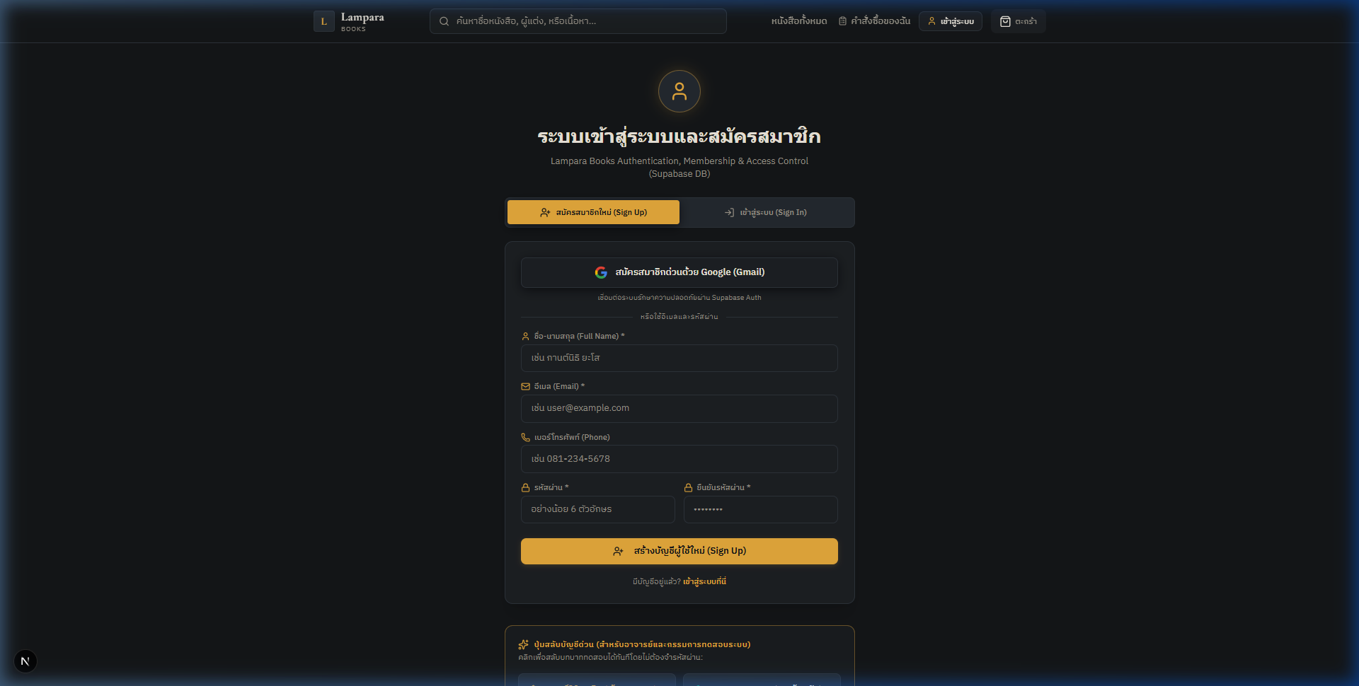
ภาพที่ 5.1: หน้าต่างเข้าสู่ระบบและสมัครสมาชิกแบบ Email และ Password พร้อมปุ่มสลับบทบาททดสอบด่วน
5.2 การแก้ไขข้อมูลส่วนตัวและการยืนยันบัญชีธนาคาร
เพื่อความถูกต้องในการสั่งซื้อและป้องกันการแอบอ้างสลิปโอนเงิน ระบบจัดเตรียมปุ่มการตั้งค่าในหน้าเข้าสู่ระบบ เพื่อให้ลูกค้าสามารถแก้ไขชื่อ เบอร์โทร อีเมล รวมถึงระบุชื่อบัญชีธนาคารและเลขที่บัญชีเพื่อใช้จับคู่ยืนยันตัวตนกับสลิปโอนเงิน ดังแสดงในภาพที่ 5.2
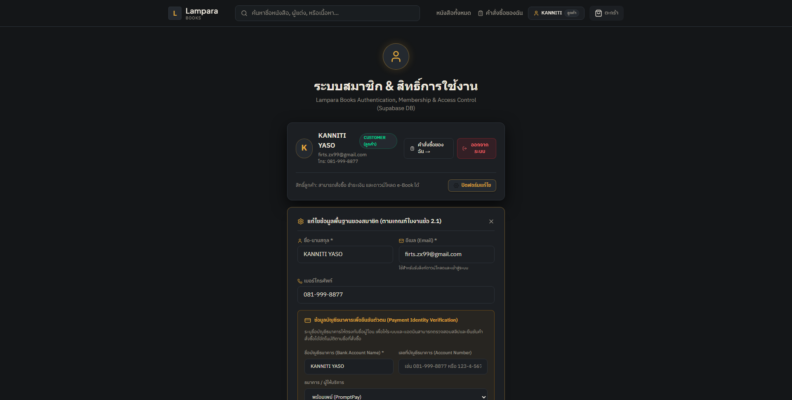
ภาพที่ 5.2: หน้าต่างแก้ไขข้อมูลส่วนตัวและระบุบัญชีธนาคารยืนยันตัวตน
5.3 การควบคุมสิทธิ์การเข้าถึงตามบทบาทผู้ใช้
ตามข้อกำหนดด้านความปลอดภัย บัญชีที่เป็นลูกค้าทั่วไปจะไม่สามารถมองเห็นปุ่มหลังบ้านบนแถบเมนูหลักของเว็บไซต์ได้ เพื่อป้องกันความสับสนและการพยายามเข้าถึงส่วนที่ไม่ได้รับอนุญาต ดังแสดงในภาพที่ 5.3
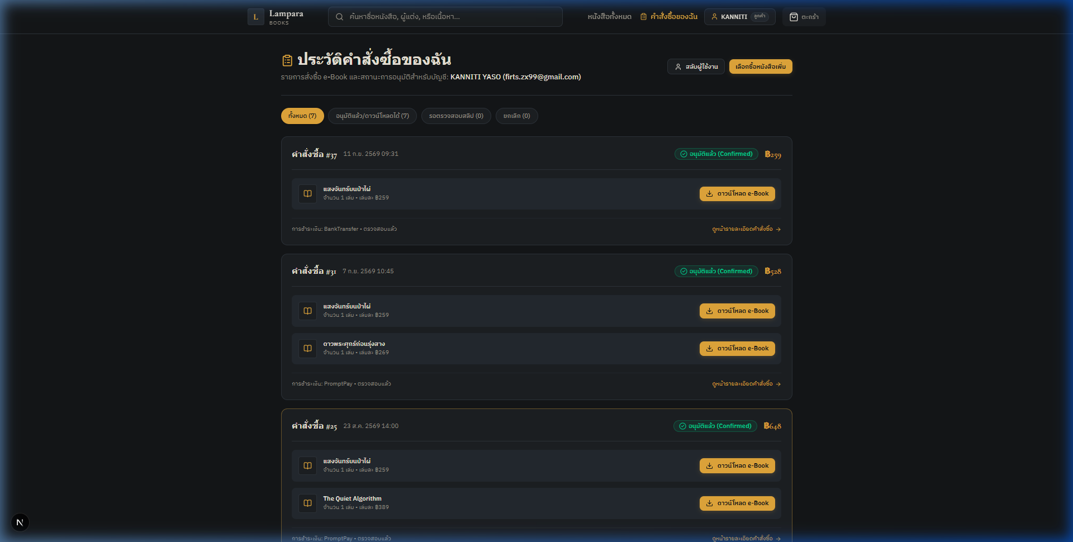
ภาพที่ 5.3: แถบเมนูด้านบนของผู้ใช้ทั่วไปที่ซ่อนปุ่มหลังบ้าน
ยิ่งไปกว่านั้น หากผู้ใช้ทั่วไปพยายามพิมพ์ URL ตรงเข้าไปยังหน้าหลังบ้าน ระบบมี Route Guard ทำการดักจับและส่งกลับเป็นหน้า 403 Forbidden ทันที เพื่อป้องกันการข้ามสิทธิ์อย่างเด็ดขาด ดังแสดงในภาพที่ 5.4
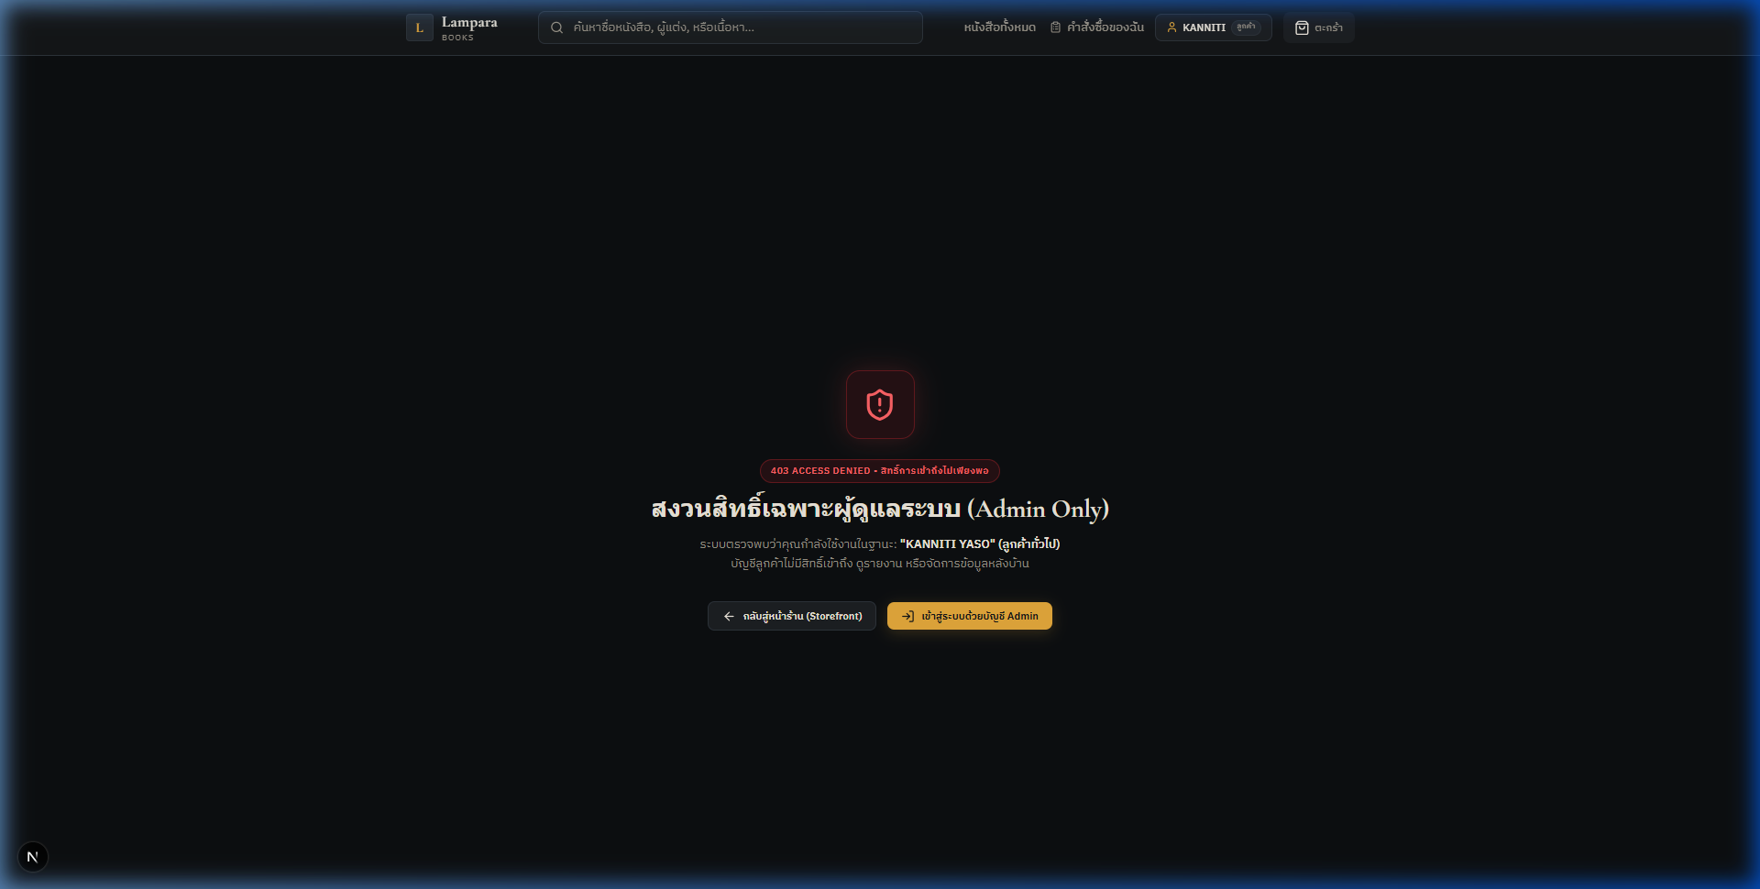
ภาพที่ 5.4: ระบบความปลอดภัยแสดงหน้า 403 Forbidden เมื่อไม่ใช่แอดมิน

ในทางกลับกัน เมื่อเข้าสู่ระบบด้วยสิทธิ์ผู้ดูแลระบบ แถบเมนูด้านบนจะแสดงปุ่มหลังบ้านพร้อมสถานะสิทธิ์อย่างเด่นชัด ทำให้ผู้ดูแลระบบสามารถเข้าถึงเมนูจัดการร้านค้าได้อย่างสะดวก ดังแสดงในภาพที่ 5.5
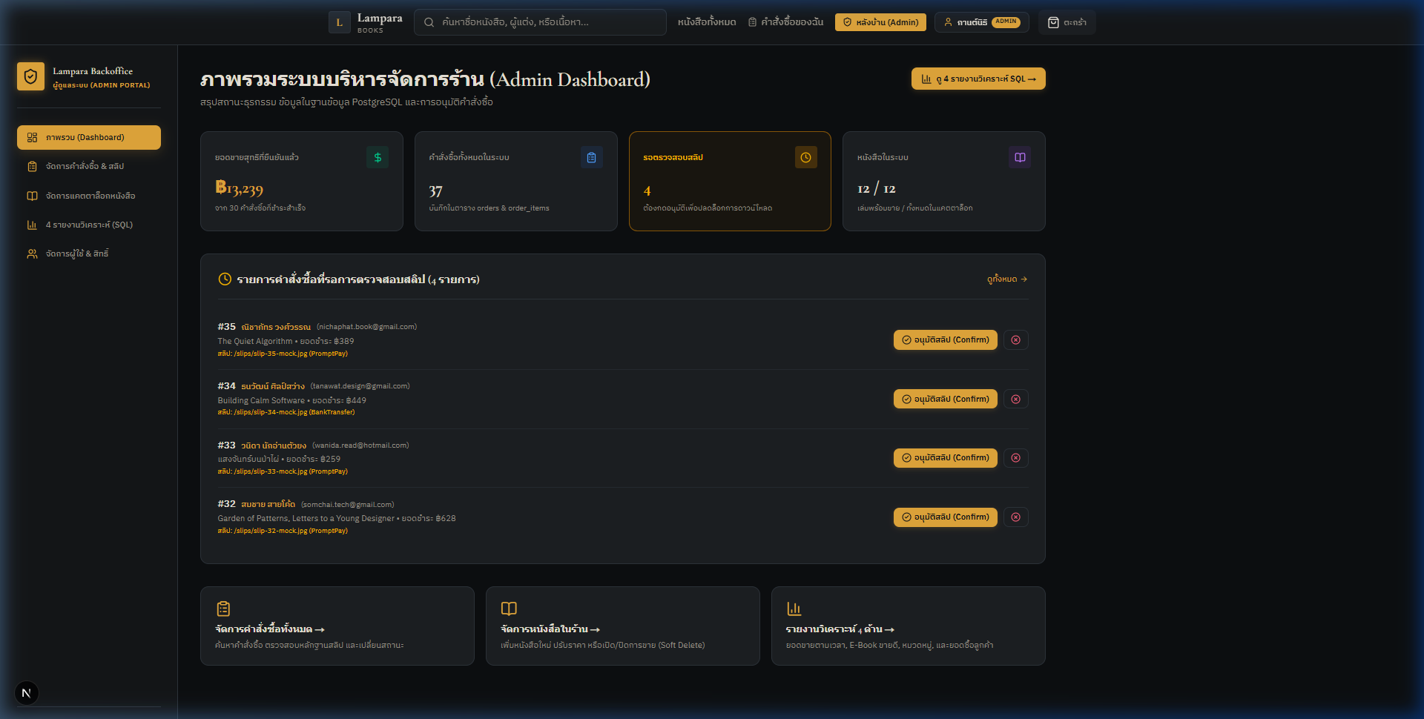
ภาพที่ 5.5: แถบเมนูด้านบนของสิทธิ์ผู้ดูแลระบบที่แสดงปุ่มหลังบ้าน
5.4 การจัดการหมวดหมู่และการจัดการร้านค้าหลังบ้าน
ผู้ดูแลระบบสามารถบริหารจัดการข้อมูลพื้นฐานของระบบ เช่น การเพิ่มหมวดหมู่หนังสือ การแก้ไขชื่อและสลักภาษาอังกฤษ รวมถึงการตรวจสอบคำสั่งซื้อและอนุมัติสลิปโอนเงินเพื่อเปิดสิทธิ์ดาวน์โหลดให้แก่ลูกค้า ดังแสดงในภาพที่ 5.6
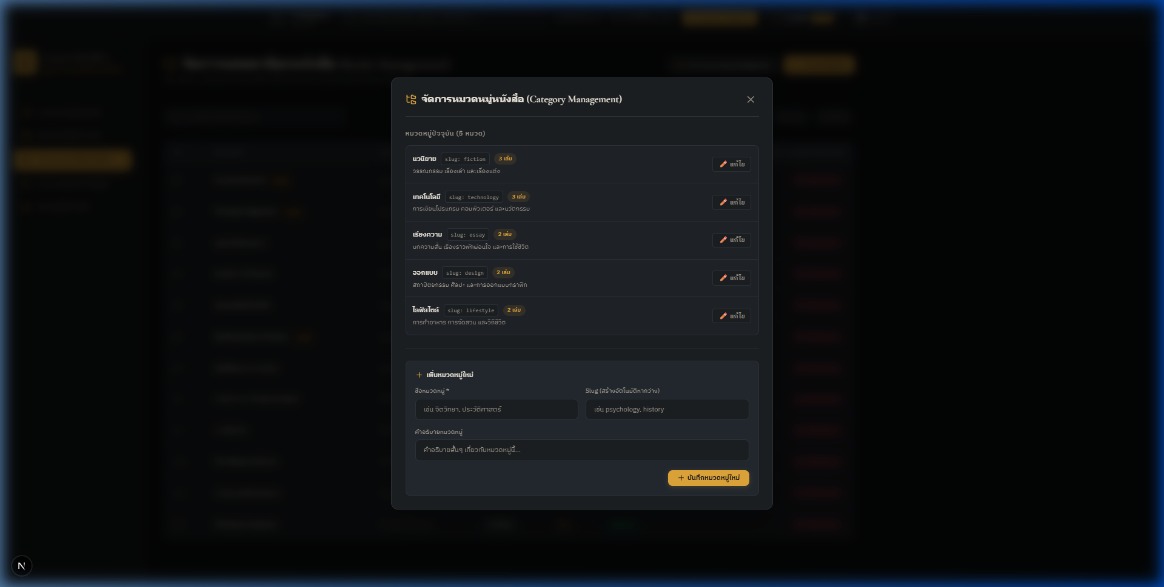
ภาพที่ 5.6: หน้าต่างจัดการหมวดหมู่หนังสือในระบบหลังบ้าน

5.5 หน้าจอรายงานวิเคราะห์ธุรกิจและการส่งออกไฟล์ CSV
หน้ารายงานดึงข้อมูลสรุปยอดขายสดจากฐานข้อมูลมาแสดงผลแบบ Interactive พร้อมปุ่ม Export CSV ซึ่งถูกออกแบบให้บันทึกไฟล์ด้วยรหัส UTF-8 พร้อม Byte Order Mark ทำให้เมื่อเปิดไฟล์ใน Microsoft Excel สระและพยัญชนะภาษาไทยจะแสดงผลได้อย่างถูกต้องสมบูรณ์ ปราศจากปัญหาภาษาต่างดาว ดังแสดงในภาพที่ 5.7
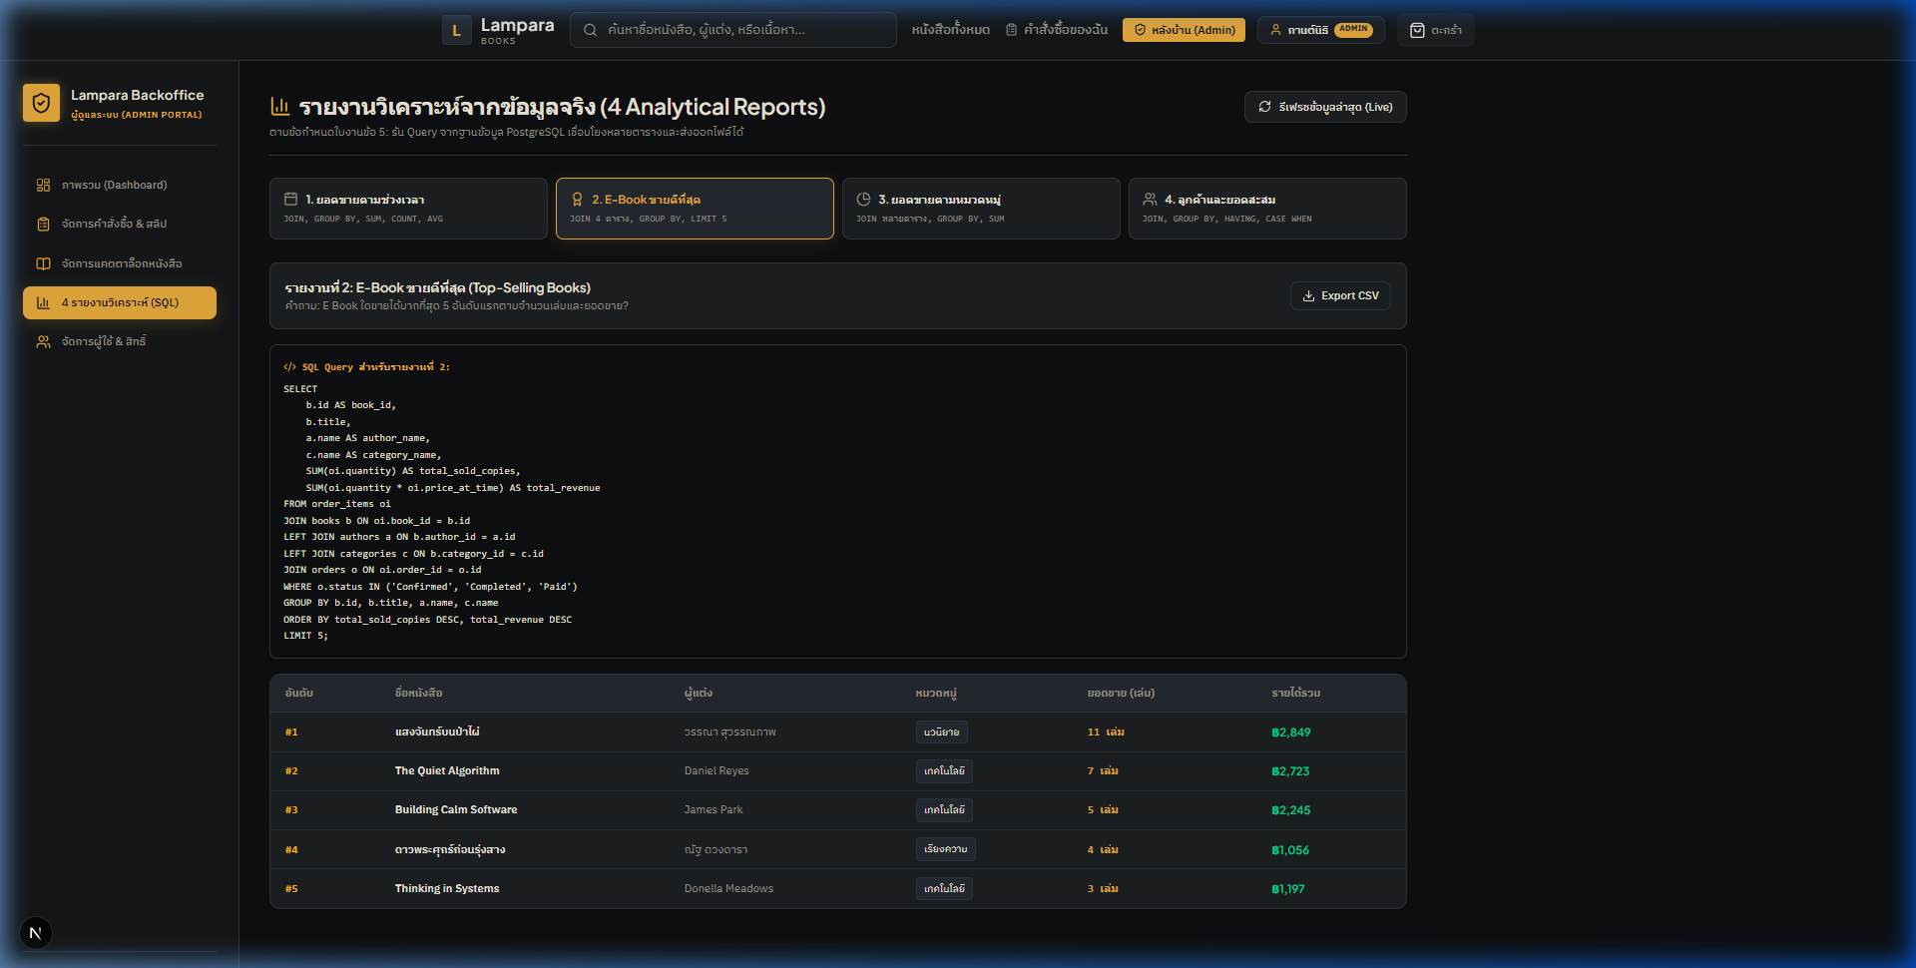
ภาพที่ 5.7: หน้าจอรายงานวิเคราะห์ธุรกิจ 4 ด้าน พร้อมปุ่ม Export CSV

บทที่ 6
แผนการทดสอบและประกันคุณภาพระบบ
ตารางที่ 6.1 ตารางผลการทดสอบกรณีทดสอบทั้ง 8 กรณี
รหัส | ฟังก์ชันที่ทดสอบ | ข้อมูลนำเข้า | ผลลัพธ์ที่คาดหวัง | ผลการทดสอบจริง | ผล
TC-01 | ตรวจสอบอีเมลซ้ำ | อีเมลที่มีอยู่แล้วในระบบ | ปฏิเสธการสมัคร แจ้งเตือนว่าอีเมลนี้  ถูกใช้งานแล้ว | แสดงข้อความเตือนและไม่บันทึกซ้ำลงฐานข้อมูล | ผ่าน
TC-02 | รหัสผ่านสั้นเกินไป | รหัสผ่านน้อยกว่า 6 ตัวอักษร | ระบบไม่อนุญาต แจ้งเตือนความยาวขั้นต่ำ | ขึ้นข้อความแจ้งเตือนรหัสผ่านต้องมี  6 ตัวอักษรขึ้นไป | ผ่าน
TC-03 | หนังสือปิดการขาย | แอดมินปิดการขาย  หนังสือเล่มที่ต้องการ | หน้าร้านแคตตาล็อกต้อง  ไม่แสดงหนังสือเล่มนี้ | หนังสือหายจากหน้าร้านทันทีตาม  เงื่อนไข | ผ่าน
TC-04 | ดาวน์โหลดก่อนอนุมัติสลิป | คำสั่งซื้อสถานะรอตรวจ ลูกค้ากดดาวน์โหลด | ไม่อนุญาตให้ดาวน์โหลด แสดงสถานะรอตรวจสอบ | ปุ่มดาวน์โหลด  ถูกล็อกและ  ขึ้นข้อความรอ  แอดมินอนุมัติ | ผ่าน
TC-05 | ปลดล็อกดาวน์โหลดหลังอนุมัติ | แอดมินกดอนุมัติสลิป  ในหน้าจัดการออเดอร์ | สถานะเปลี่ยนเป็นอนุมัติแล้วและสร้างโทเค็น | ลูกค้าได้รับปุ่มดาวน์โหลดไฟล์ทันที | ผ่าน
TC-06 | บันทึกราคาติดลบ | ใส่ราคาหนังสือติดลบ  ในคำสั่งเพิ่มข้อมูล | ฐานข้อมูลปฏิเสธคำสั่ง  จากเงื่อนไข CHECK | PostgreSQL ปฏิเสธการบันทึก  ข้อมูลผิดรูปแบบ | ผ่าน
TC-07 | ลูกค้าพิมพ์เข้าหน้าหลังบ้านตรง | ลูกค้าพิมพ์ URL เข้าหน้าหลังบ้านโดยตรง | บล็อกการเข้าถึงด้วยหน้า 403 Forbidden | ระบบตัดเข้าหน้า 403 Access Denied ทันที | ผ่าน
TC-08 | ส่งออกรายงาน CSV ภาษาไทย | กดปุ่ม Export CSV ในหน้ารายงาน | เปิดไฟล์ใน Microsoft Excel ภาษาไทยไม่เพี้ยน | ได้ไฟล์ CSV พร้อม UTF-8 BOM อ่านไทยได้สมบูรณ์ | ผ่าน

บทที่ 7
การประยุกต์ใช้ปัญญาประดิษฐ์ในการพัฒนา
7.1 บันทึกคำสั่งและประวัติการใช้งาน AI
นักศึกษาได้บันทึกการประยุกต์ใช้เครื่องมือปัญญาประดิษฐ์เพื่อเป็นหลักฐานความโปร่งใสและแสดงการตรวจทานด้วยตนเองดังนี้:
ตารางที่ 7.1 บันทึกประวัติการใช้งาน AI ในการพัฒนา
วันที่ | เครื่องมือ AI | คำสั่ง Prompt โดยสรุป | สิ่งที่นำมาใช้งาน | การตรวจสอบโดยนักศึกษา
10 ก.ย. 69 | Claude / Antigravity | ช่วยออกแบบ ERD และโครงสร้าง 9 ตารางสำหรับร้านขาย E-Book ให้ตรงหลัก 3NF และมี Foreign Key ครบถ้วน | นำโครงร่าง DDL และความสัมพันธ์ของตารางมาใช้เป็นจุดเริ่มต้น | ตรวจสอบชนิดข้อมูล ปรับเงื่อนไขความปลอดภัย และทดสอบรันบน PostgreSQL บน Supabase Cloud จริง
12 ก.ย. 69 | Claude / Antigravity | ช่วยเขียน SQL Query รายงาน 4 ด้านตามเกณฑ์อาจารย์ประภาส ที่ใช้ JOIN, GROUP BY, HAVING, CASE WHEN, SUM, COUNT, AVG, LIMIT | นำคำสั่ง SQL ทั้ง 4 ข้อมาปรับแต่ง | รัน Query ใน SQL Editor บน Supabase เทียบกับข้อมูลตัวอย่างคำสั่งซื้อ ยืนยันความถูกต้องของผลรวม
14 ก.ย. 69 | Claude / Antigravity | ช่วยปรับแต่งสไตล์หน้าเว็บให้เป็นมินิมอล และทำ Route Guard หน้า 403 | ได้โครงร่างโค้ด CSS และฟังก์ชันตรวจสอบสิทธิ์ใน React | ตรวจสอบการแสดงผลบนหน้าจอคอมพิวเตอร์และมือถือ ยืนยันว่าปุ่มหลังบ้านถูกซ่อนจากลูกค้าจริง
16 ก.ย. 69 | Claude / Antigravity | ช่วยออกแบบ Test Matrix 8 กรณี ทั้ง Happy Path และ Negative Constraint Validation | หัวข้อตารางกรณีทดสอบทั้ง 8 กรณี | ลงมือทดสอบยิง Query ข้อมูลผิดรูปแบบจริงในฐานข้อมูลเพื่อยืนยันว่า Database Constraint สกัดกั้นได้จริง
7.2 ข้อเสนอแนะของ AI ที่ตัดสินใจปฏิเสธ
1. การเก็บข้อมูลสลิปเป็น Base64 ในตาราง payments: AI เสนอให้แปลงไฟล์สลิปเป็น Base64 แล้วเซฟลงฐานข้อมูลตรงๆ แต่นักศึกษาปฏิเสธเนื่องจากจะทำให้ฐานข้อมูลมีขนาดใหญ่เกินความจำเป็นและลดประสิทธิภาพ จึงเลือกเก็บเป็น URL ชี้ไปยัง Cloud Storage แทน
2. การอนุญาตให้ลูกค้าดาวน์โหลดไฟล์ E-Book ได้ทันทีโดยไม่ต้องรอตรวจสลิป: นักศึกษาปฏิเสธเนื่องจากขัดต่อข้อกำหนดความปลอดภัยของอาจารย์ และเสี่ยงต่อการสั่งซื้อโดยไม่โอนเงินจริง
3. การใช้รหัสผ่านแบบข้อความธรรมดาในตารางทดสอบ: นักศึกษาปฏิเสธและปรับปรุง Schema ให้เก็บเป็นรหัสผ่านที่เข้ารหัสความปลอดภัยเสมอ เพื่อให้เป็นไปตามมาตรฐานสากล
7.3 จริยธรรมการคุ้มครองข้อมูลส่วนบุคคล
ในการจัดทำโครงงานนี้ ไม่มีการนำข้อมูลส่วนบุคคลจริง เบอร์โทรศัพท์จริง หรือสลิปธนาคารจริงของบุคคลภายนอกมาใช้งานในระบบ ข้อมูลทั้งหมดในฐานข้อมูลเป็นข้อมูลตัวอย่างจำลองทั้งสิ้น เพื่อรักษาจริยธรรมการใช้งานข้อมูลและปฏิบัติตามกฎหมายคุ้มครองข้อมูลส่วนบุคคล

บทที่ 8
สรุปผลการดำเนินงานและข้อเสนอแนะ
8.1 สรุปผลสัมฤทธิ์ของโครงงาน
โครงงานพัฒนาระบบฐานข้อมูลร้านขายหนังสือและอีบุ๊กออนไลน์ Lampara Books บรรลุผลตามเกณฑ์การประเมินของรายวิชาระบบฐานข้อมูลครบทุกข้อ โครงสร้างฐานข้อมูลมีความสมบูรณ์ตามหลัก 3NF ปราศจากข้อมูลซ้ำซ้อน มีระบบรักษาความปลอดภัยการดาวน์โหลดไฟล์ และมีรายงานเชิงวิเคราะห์ที่ช่วยสนับสนุนการตัดสินใจทางธุรกิจได้อย่างมีประสิทธิภาพ
8.2 ข้อเสนอแนะในการพัฒนาต่อยอด
1. การพัฒนาระบบตัวอย่างการอ่าน: ให้ลูกค้าสามารถทดลองอ่านเนื้อหาตัวอย่างบางส่วนผ่านหน้าเว็บก่อนตัดสินใจซื้อ
2. การเชื่อมต่อระบบชำระเงินอัตโนมัติ: เช่น ระบบแจ้งเตือนการโอนเงินสำเร็จแบบเรียลไทม์ผ่าน QR Code API
3. การรองรับสินค้าแบบผสมผสาน: เชื่อมโยงกับระบบคลังสินค้าของวิชาวิศวกรรมซอฟต์แวร์ เพื่อจำหน่ายทั้งหนังสือเล่มกระดาษที่มีการตัดสต็อก และหนังสือดิจิทัลที่เปิดสิทธิ์ดาวน์โหลด

ภาคผนวก
ภาคผนวก ก: รายการตรวจสอบความพร้อมก่อนส่งงาน
[X] สมาชิกในกลุ่มเข้าใจและสามารถอธิบายโครงสร้าง ERD ความสัมพันธ์ 1:N, N:M และคำสั่ง SQL ได้อย่างแม่นยำ
[X] คำสั่งซื้อที่ยังไม่ยืนยันการชำระเงินไม่สามารถเปิดดาวน์โหลด E-Book ได้
[X] มีข้อมูลตัวอย่างในระบบมากกว่า 30 คำสั่งซื้อ และครอบคลุมยอดขายหลายเดือนตั้งแต่ มิถุนายน ถึง กันยายน 2569
[X] ไฟล์ SQL ทั้งหมดสามารถรันได้สมบูรณ์บน Supabase SQL Editor
[X] รายงานวิเคราะห์ 4 ด้าน รันจากข้อมูลจริงในระบบและสามารถส่งออกเป็นไฟล์ CSV ได้อย่างถูกต้อง
[X] ไม่มีการใช้ข้อมูลส่วนบุคคลจริง รหัสผ่านจริง หรือไฟล์ที่มีลิขสิทธิ์
[X] มีบัญชีทดสอบด่วนบนหน้าจอเพื่อให้ผู้สอนคลิกสลับสิทธิ์ Admin และ Customer เพื่อตรวจงานได้สะดวก
ภาคผนวก ข: การเชื่อมโยงโครงงานกับวิชาวิศวกรรมซอฟต์แวร์
โครงงานฝั่งฐานข้อมูลนี้ได้รับการจัดเก็บแยกเป็น Repository ใหม่บน GitHub โดยเฉพาะ เพื่อส่งให้อาจารย์ประภาส ผ่องสนาม และเชื่อมโยงข้ามไปยัง Repository โครงงาน Inventory System ของวิชาวิศวกรรมซอฟต์แวร์ ด้วยลิงก์อ้างอิงข้ามหากันอย่างถูกต้องตามแนวทางปฏิบัติของหลักสูตรวิศวกรรมคอมพิวเตอร์ มหาวิทยาลัยเทคโนโลยีราชมงคลอีสาน วิทยาเขตขอนแก่น

